在使用eclipse进行开发的时候，开发人员一般使用File-new来创建项目或文件，但常常发现，默认右键new选项里很多选项极少会用到，而一些常用的选项又没有，这时不免觉得eclipse用着很不趁手。

这时，我们不免自定义new选项，是它符合我们的使用习惯。

点击菜单栏：Windows-Perspective-Customize Perspective

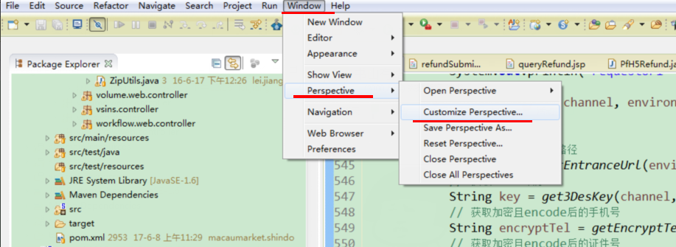

打开Customize Perspective对话窗后，点击最右面的shortcuts按钮，在窗口中Submenus选项中选中New，那么你想在new目录中出现的快捷方式就打勾，不要的则去掉该选项前面的勾即可，保存即可生效

